UNIVERSIDADE DE BRASÍLIA

FACULDADE DE DIREITO

PROGRAMA DE PÓS-GRADUAÇÃO EM DIREITO – MESTRADO E DOUTORADO

Prezado/a aluno/a,

Solicitamos a gentileza de preencher este formulário para registro da banca no Sistema Integrado de Gestão de Atividades Acadêmicas – SIGAA da UnB.

1 – Identificação
Dissertação: |  |  | Tese:
Nome do aluno/a:

CPF: |  | Matrícula UnB:
Título da Tese/Dissertação (Portugues):

Título da Tese/Dissertação (Inglês):

Data da defesa: | Hora: | Número de páginas (aproximadamente):
Local/Link:

2 – Palavras-chave:(Portuguesa)

2.1. – Keywords:(english):

3 – Resumo (portuguesa):

3.1 – Abstract (english):

4 - Orientador e Co-Orientador (se for o caso):
Orientador:
Co-Orientador:

5 - Banca Examinadora (De acordo com a Resolução CEPE 0080/2021, art.33 )
5.1 - Presidente
Nome:

5.2 – Membro 1 ( CPF apenas para membros externos)
Nome: | Instituição Origem: | Instituto/Dept./Faculdade: Departamento de História (DHist) -
CPF: | E-mail:

5.3 – Membro 2
Nome: | Instituição Origem: | Instituto/Dept./Faculdade:
CPF: | E-mail:

5.4 – Membro 3
Nome: | Instituição Origem: | Instituto/Dept./Faculdade:
CPF: | E-mail:

5.4 Suplente
Nome: | Instituição Origem: | Instituto/Dept./Faculdade:
CPF: | E-mail:

6. INFORMAÇÃO DE ACESSO AO DOCUMENTO ( somente para Defesa de Tese e Mestrado)

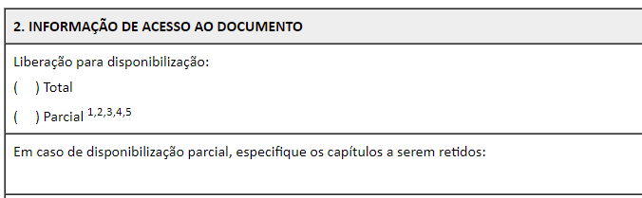

7– Contatos atualizados - (dados imprescindíveis!)
Endereço:

Cidade: |  |  |  |  | Número:
Bairro: Norte |  |  | Estado: |  | CEP:
Fones: ()
Comercial: ( ) | Celular: () |  |  | Residencial: ( )
E-mail 1: |  | E-mail 2:

